SUIVI DE FREQUENTATION Circonscription de Montbéliard 2
Ce fichier ne fonctionne qu’avec Openoffice et LibreOffice
Mode d’emploi
Ce fichier comporte des actions automatisées, donc pensez à :
- Suivre les instructions
- Mettre Openoffice à jour. La dernière version est Openoffice 4.1.5. Voici le lien pour la télécharger : http://www.openoffice.org/fr/Telecharger/
- Ou installer LibreOffice : Voici le lien pour télécharger la dernière version : https://fr.libreoffice.org/download/libreoffice-stable/

Nouveautés 2019-2020 :
- Alerte sur le nombre de jours Non Justifiées dans motifs en bout de ligne à partir de 4 jours.
- Lorsqu’une date est rentrée dans radiation, passage en orange des colonnes E, F, G et nombres à 0 (obligation noter le nombre de jours le mois du départ).
- Alerte sur % absences par mois.
- Sur la feuille « % Abs » alerte dès que le pourcentage est supérieur à 10%.
- Feuille « Impression » : alerte dès que le pourcentage est supérieur à 10%.
- Les bonnes dates pour 2019-2020
- Le bon nombre de jours pour 2019-2020
- Ajout de deux graphiques sur la page d’impression.
- Suppression d’un certain nombre de % lorsqu’ils sont égaux à 0

Avant toute chose pour pouvoir travailler sur le tableau de suivi de fréquentation vous devez l’enregistrer sur l’ordinateur. Si vous l’ouvrez directement il sera en « lecture seule » et vous ne pourrez pas le modifier. Vous devez ensuite remplir l’école et la classe (ou le niveau) sur la feuille de septembre, les autres feuilles se remplissent automatiquement.

1/ Remplir le fichier :
Ce fichier peut se remplir par classe ou par niveau. Il ne remplace pas le registre d’appel journalier.
Au début toutes les colonnes sont vides. C’est normal afin de ne pas polluer la vision avec des données inutiles.

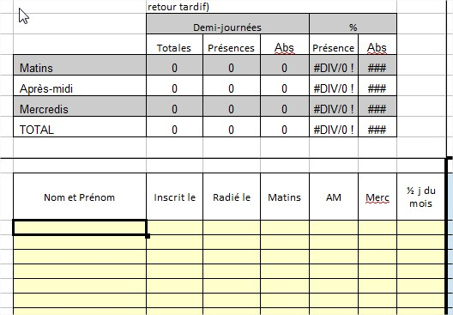

2/ Compléter les rubriques :
Les premières lignes et colonnes sont figées pour vous permettre de remplir le tableau en gardant sous les yeux les informations et les noms.
Commencez par remplir les noms et prénoms des élèves sur la feuille de septembre. Dès qu’un nom est inscrit les données concernant le mois en cours apparaissent.
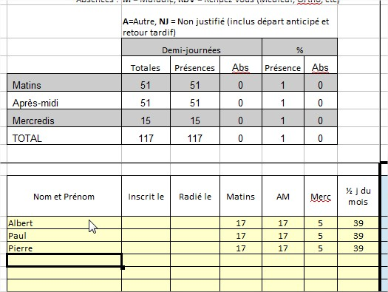
Les noms se reportent automatiquement de mois en mois.
NE PAS REMPLIR « Inscrit le » POUR LES ELEVES PRESENTS DES LE PREMIER JOUR. UNIQUEMENT POUR LES ARRIVEES EN COURS D’ANNEE.

3/ Arrivée ou départ d’un élève en cours d’année.
Lorsqu’un élève est inscrit ou radié en cours d’année, NE SURTOUT PAS REORGANISER LA CLASSE. Vous perdriez tout votre travail. Voici la procédure :
- En cas de radiation notez juste la date de radiation dans la colonne « radié le ». Ne supprimez pas le nom de l’élève radié.
- En cas d’inscription, inscrivez l’élève en dernière position sur la feuille du mois concerné, il se rajoutera automatiquement sur les mois suivants.
Dans ces deux cas les colonnes E, F, G et H vont être en orange. Cela signifie que vous devez rentrer manuellement les ½ journées du mois pour cet élève.
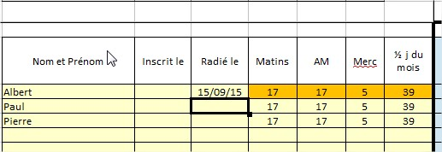

4/ Fonctionnement
Les nombres dans les colonnes « Matins », « AM » et « ½ j du mois » NE CHANGENT PAS EN FONCTION DES ABSENCES DES ELEVES. CE SONT LES ½ JOURNEES POSSIBLES DU MOIS.
Les absences se retrouvent en fin de ligne de l’élève.
M = Matin, A = Après-midi.
Les Absences : si un élève est absent mettre le motif dans la demi-journée. (Majuscule ou Minuscule cela n’a pas d’incidence)
Les Motifs d’absence : Ils sont au nombre de 4. Vous pouvez utiliser la liste déroulante ou renter le motif directement.
- M pour Maladie (Majuscule ou Minuscule cela n’a pas d’incidence)
- RDV pour Rendez-vous médical, C.M.P.P., Orthophoniste, etc) (Majuscule ou Minuscule cela n’a pas d’incidence)
- A pour Autre (Majuscule ou Minuscule cela n’a pas d’incidence)
- NJ pour Non Justifié (inclus les départs anticipés et les retours tardifs). (Majuscule ou Minuscule cela n’a pas d’incidence)

5/ Les informations données par ce fichier :
Pour chaque élève en fin de ligne vous aurez :
- Le nombre total de ½ journées d’absence.
- Le nombre de matins d’absence
- Le nombre d’après-midis d’absence
- La répartition des motifs d’absence.
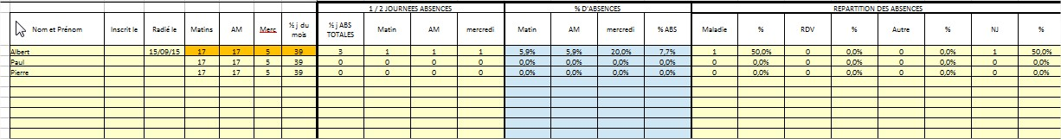
- % d’Abs : Ces cellules indiquent le % d’absences le matin sur le nombre de matins possibles.
- En haut de chaque feuille mensuelle vous trouvez la synthèse de la classe (ou niveau).
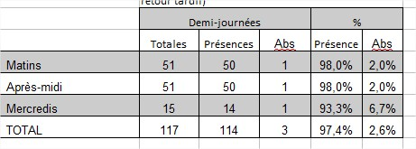
- Vous avez le nombre de matins (1/2 journées x nombre d’élèves)
- Vous avez le nombre d’après-midis (1/2 journées x nombre d’élèves)
- Vous avez le nombre TOTAL (1/2 journées x nombre d’élèves)
- Ensuite les ½ journées de présence, les ½ journées d’absence.
- Les % reprennent pour la classe les % de présence et d’absence.
6/ Les autres feuilles
- La première feuille récapitule les % d’absence par élève.
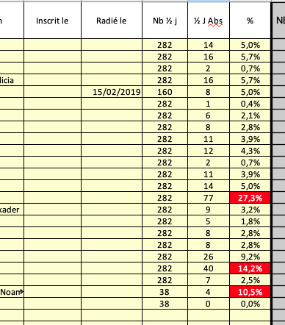
Dès que le pourcentage d’absence dépasse 10% la cellule est en rouge police blanche.
- La seconde feuille récapitule les motifs d’absence par élève.
- La dernière feuille permet d’imprimer pour un élève un récapitulatif de ses ½ journées d’absences ainsi que les motifs pour toute l’année scolaire, un graphique de la répartition des motifs et des pourcentages par mois. Pour cela sélectionner l’élève dans la liste déroulante, les données se mettent à jour automatiquement.
Le récapitulatif de l’année :
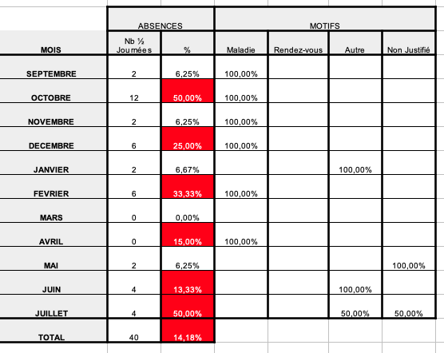
Le graphique de la répartition des motifs d’absence par mois
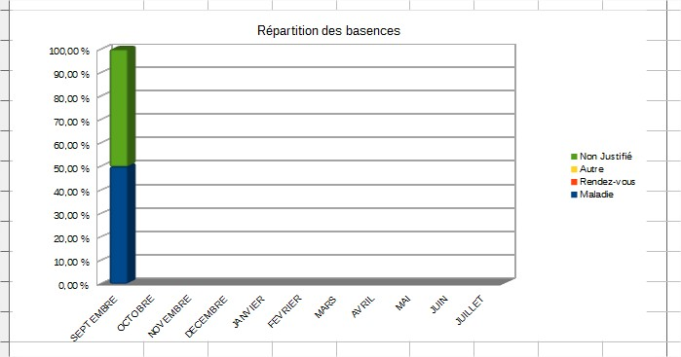
Le pourcentage d’absence par mois.
